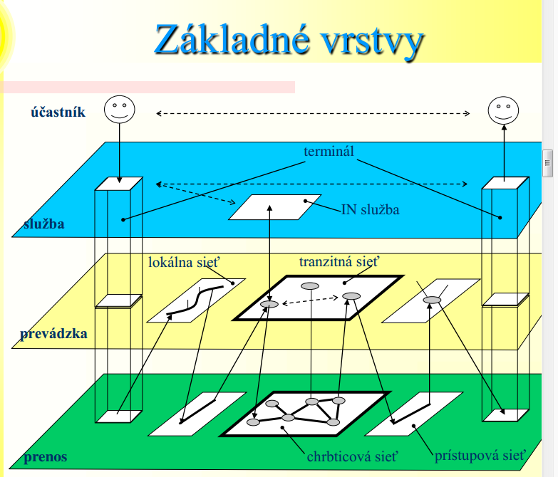

Základnou úlohou transportnej vrstvy je prenos signálu z jedného bodu do iného vzdialeného bodu bez skreslenia. Preto poskytuje transportná vrstva aj funkciu multiplexu, ktorá rieši problém súčasného prenosu viacerých signálov tým istým kanálom.

Aby sme takémuto zmiešaniu signálov zabránili, budeme každý signál pred jeho vyslaním modulovať, t.j. každému signálu vtlačíme jedinečnú vlastnosť, ktorú nazveme príznakom. Tieto príznaku sa nesmú prekrývať, teda musia umožňovať oddelenie signálov.

Všetky príznaku môžu byť vzájomne kombinované a vytvoriť tak nový typ príznaku. Označovanie signálov príznakmi je prvým krokom v procese multiplexu a budeme ho všeobecne nazývať moduláciou.

Na prijímacej strane by potom mali byť signály oddeliteľné. Toto vydeľovanie signálu budeme vo všeobecnosti nazývať filtráciou a jej výsledkom je jeden signál, ktorý dostaneme zo zmesi signálov v kanále. Tento signál je ešte stále označený príznakom, takže v ďalšom kroku musíme príznak zo signálu odstrániť. Tento proces nazveme demoduláciou

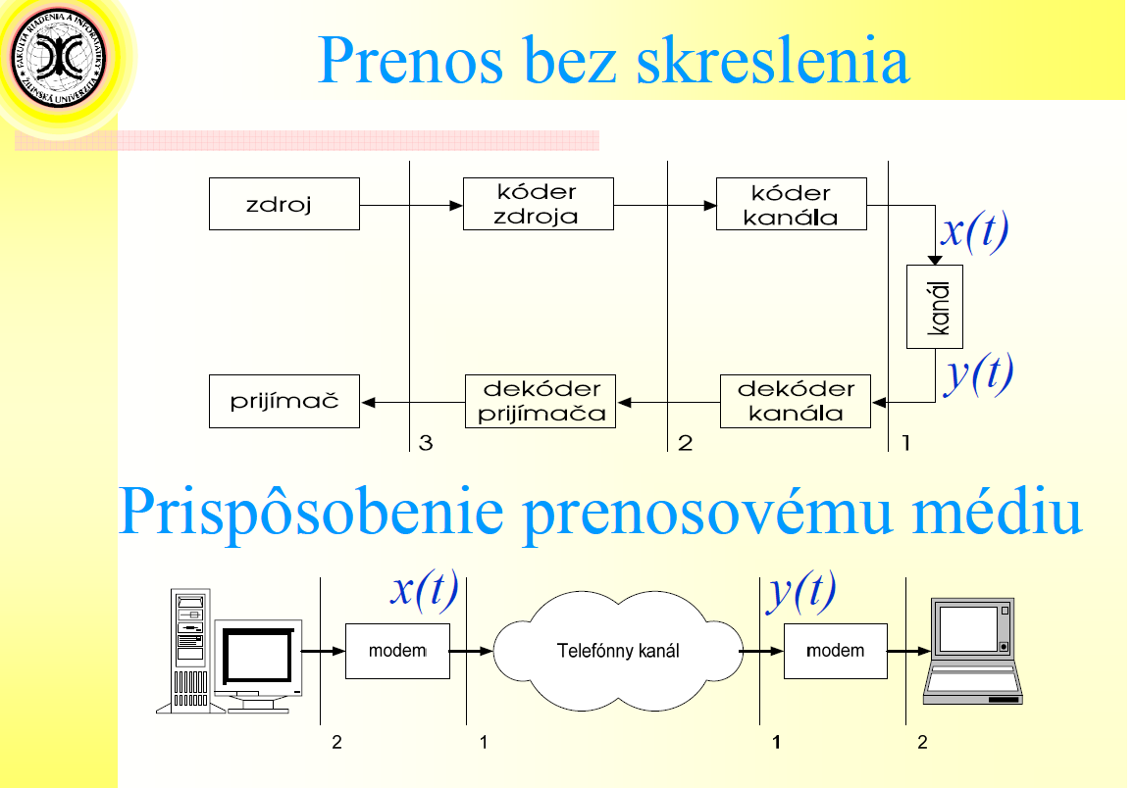

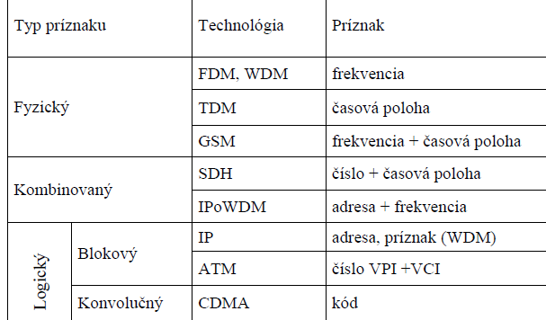

--------------------------------------------------

Spojovacia vrstva je časť komunikačného systému, v ktorej sa priradenie vstupov k jednotlivým výstupom môže v čase meniť. Prepojovanie je funkcia spojovacej vrstvy, ktorá premiestňuje signál zo vstupu na výstup a mení jeho príznak podľa prepojovacej tabuľky. Smerovanie je funkcia spojovacej vrstvy, ktorá premiestňuje signál zo vstupu na výstup podľa smerovacej tabuľky bez zmeny príznaku signálu.

**Signal :**

**Signál** je  stav materiálneho systému, ktorý Je nositeľom informácie, ktorý prechádza spojovacím (komunikačným) kanálom.





